Понятие «Фильтр»
Фильтры представляют собой одно из наиболее мощных инструментальных средств растровой графики. С их помощью можно превратить простую фотографию или изображение в шедевр компьютерного искусства.

Художественная обработка фотографий
Видео «Ковбои». Ссылка на видео http://youtu.be/1lPomdYQU5k
1. Открываем файл «Ковбои». Посмотрим, что можно здесь улучшить:
- Корректируем Уровни (Изображение/Коррекция/Уровни).
- Несколько изменим Изображение/Коррекция/Цветовой тон/Насыщенность (можно из лета сделать осень), сделав более ярким желтым!!!
- Для повышения резкости применяем Фильтр/Резкость/Контурная резкость (90, 1.8, 1).
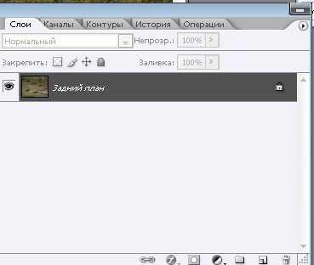
- Создадим дубликат этого слоя (В окне «Слои» щелкаем по Черной стрелочке в кружочке и выбираем пункт «Создать дубликат слоя», в появившемся окне, ОК). Создание дубликата слоя можно осуществить, щелкнув через пункт меню «Слои» и, выбрав «Создать дубликат слоя».
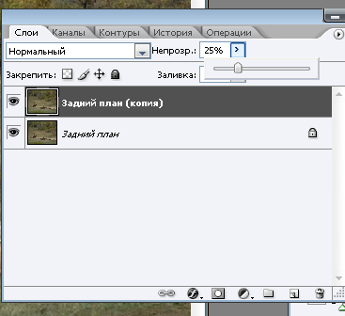
- Работаем на дубликате слоя (поле активного слоя – темного цвета).
- Применяем Фильтр/Размытие по Гауссу (4).
- Сделаем этот слой почти прозрачным (переместим полозок Непрозрачности на 30%).
- Данное изображение состоит из двух совершенно отдельных частей (лес и люди с овцами), поэтому отрежем лишний лес (подрезку можно осуществить любым способом, смотри предыдущие занятия). Отрезать до дороги!!!
- Создадим новый слой (В окне «Слои» щелкаем по Черной стрелочке в кружочке и выбираем пункт «Новый слой», в появившемся окне ОК).
- Выбираем белый цвет (основной) и инструмент Градиентная заливка от Белого к Прозрачному (смотри «Первое_занятие_теоретический материал»)
- На новом слое, в нижней части изображения, создаем градиентную заливку (от белого к прозрачному, шириной 1,5 см, протягивая по центру рисунка линию снизу вверх, смотри «Практическое занятие №1»).
- На этом поле пишем текст, например «Лето в деревне», и устанавливаем эффекты слоя (смотри «Третье занятие»).
- Сохраняем изображение в файле ковбои.jpg и размещаем его в папке «Зачетные задания».
2. Открываем файл «Девушка». Сейчас мы будем делает ей цифровой макияж. Видео «Цифровой макияж». Ссылка на видео http://youtu.be/KUEdBFVQu7Y (в примере я работаю только с частью изображения!!!)
  - Корректируем Уровни (Изображение/Коррекция/Уровни).
  - Создадим дубликат этого слоя (В окне «Слои» щелкаем по Черной стрелочке в кружочке и выбираем пункт «Создать дубликат слоя», в появившемся окне ОК).
  - Заходим в быструю маску и закрашиваем те фрагменты лица, которые хотим отретушировать.
  - Выходим из быстрой маски (при необходимости инвертируем выделение).
  - Переходим на Дубликат слоя и применяем Фильтр/Размытие по Гауссу (25). Устанавливаем непрозрачность этого слоя 70% - смотри пример «Ковбои». Пункт 7.
  - Добавляем «пудру» - Фильтр/Шум/Добавить шум. Обязательно поставить флажок в пункте Монохромный.
- Сохраняем изображение в файле цифровой_макияж.jpg и размещаем его в папке «Зачетные задания».
3. А теперь займемся «Цифровым лифтингом». Видео «Цифровой лифтинг». Ссылка на видео http://youtu.be/B8YerFd5VbY
Будем работать с Фильтром Пластика (Liquify).
- Открываем файл «Лифтинг».
- Отрежем верхнюю часть (убираем черное пятно в верхнем правом углу), используя инструмент «Кадрирование».
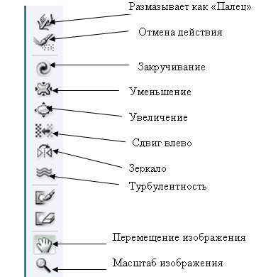
- Теперь поработаем с Фильтром «Пластика». Назначение инструментов Фильтра представлены на рисунке.
- Уменьшаем «выпуклость» на руке девушки, используя инструмент «Уменьшение», аккуратно «подтягивая» край изображения внутрь.
- Немного увеличим глаза, используя инструмент «Увеличение». Просто щелкая мышью на изображении глаза.
- Закручиваем волосы, используя инструмент «Закручивание».
- Если результат Вас не устраивает, то любое действие можно отменить, применив инструмент «Отмена действия», используя его как Кисть, проводя по непонравившимся участкам.
- Если результат Вас устраивает, выходим из окна редактирования фильтра. Ок.
- Осталось только закрасить образовавшееся пятно. Для этого с помощью инструмента «Пипетка» определяем нужный цвет, и кисточкой закрашиваем пятно.
- Сохраняем изображение в файле лифтинг.jpg и размещаем его в папке «Зачетные задания».

- Хочу сегодня предложить вам самостоятельно откорректировать некачественный снимок. Откройте файл «Самостоятельно» и поработайте с изображением.
Сохраните изображение в файле самостоятельно.jpg и разместите его в папке «Зачетные задания».

Могу дать подсказку: примените Коррекцию «Цветовой тон/Насыщенность (для уменьшения желтезны на фото), Уровни (для увеличения четкости), измените цвет глаз и губ, создайте красивую надпись).

